PENINGKATAN KEMAMPUAN MEMBUAT VIDEO CUT OUT ANIMATION BAGI SANTRI PONDOK PESANTREN ROUDLOTUL MUDARITSIN DESA SUKAMUKTI KABUPATEN KUNINGAN

Yulyanto¹, Sugeng Supriyadi², Rio Andriyat. K³, Iwan Lesmana⁴, Muh. Abi Rasul⁵
Program Studi Desain Komunikasi Visual S1^{1,5}, Teknik Informatika S1^{2,3,4}, Fakultas Ilmu Komputer, Universitas Kuningan, Indonesia

Email: yulyanto@uniku.ac.id, sugeng@uniku.ac.id, rioandriyat@gmail.com, Iwanlesmana@uniku.ac.id, 20181810001@uniku.ac.id

Abstract
The Community Disablement activity was carried out against the background of lack of knowledge about computer science, especially in the field of video animation among boarding school students. With this activity, it is expected to be able to improve their abilities in the field of animation and video editing, especially cut-out animation so that the students can develop their artistic spirit. The cut out animation video created is expected to be a means of conveying positive messages to the public. As we know lately a lot of irresponsible information that contains violence, hatred and heresy, this activity is expected to stimulate students to make videos or positive information content, to counteract the large amount of irresponsible information, with the ability making this animated video also expected students to package their da'wah becomes more interesting. This Community Service was conducted at the Raoudlotul Mudaritsin Islamic Boarding School in Sukamukti Village, Jalaksana District, Kuningan Regency and was attended by 30 students. Where the final result of this devotion is to make a cut-out animated video product created by the students. Thus, the students have the knowledge and experience step by step to make an animated cut-out video
Keywords: animated cut-out, traditional animation

Abstrak
Kegiatan Pengabidan Masyarakat ini dilakukan dengan latar belakang minimnya pengetahuan mengenai ilmu komputer khususnya dalam bidang animasi video dikalangan santri pondok pesantren. Dengan adanya kegiatan ini, diharapkan dapat meningkatkan kemampuannya dibidang animasi dan video editing khususnya cut out animation sehingga para santri dapat mengembangkan jiwa seni yang dimilikinya. Video animasi cut out yang dibuat diharapkan dapat menjadi sarana menyampaikan pesan-pesan positif kepada masyarakat. Sebagaimana kita ketahui akhir-akhir ini banyak sekali informasi yang tidak bertanggungjawab yang berisikan kekerasan, kebencian dan ajaran sesat, kegiatan ini diharapkan dapat merangsang para santri untuk membuat video atau konten informasi yang positif, guna menangkal banyaknya informasi yang tidak bertanggung jawab tersebut, dengan kemampuan membuat video animasi ini diharapkan juga santri dapat mengemas dakwahnya menjadi lebih menarik. Kegiatan Pengabdian ini dilakukan di Aula Pondok Pesantren Raoudlotul Mudaritsin Desa Sukamukti Kecamatan Jalaksana Kabupaten Kuningan dan diikuti oleh 30 santri. Dimana hasil akhir dari kegiatan pengabdian ini adalah membuat produk video animasi cut out hasilkarya para santri. Sehingga, para santri memiliki pengetahuan dan pengalaman langkah demi langkah membuat video animasi cut out

Kata Kunci : animasi cut out , animasi tradisional

PENDAHULUAN
Menurut (Suheri, 2006), animasi merupakan kumpulan gambar yang diolah sedemikian rupa sehingga menghasilkan gerakan. Animasi multimedia merupakan proses pembentukan gerak dari berbagai media atau objek yang divariasikan dengan efek-efek dan filter, gerakan transisi, suara-suara yang selaras dengan gerakan animasi tersebut (Rudianto, 2018). Terdapat banyak jenis animasi, diantaranya ialah cut out animation. Cut out animation merupakan teknik animasi yang digunakan untuk membentuk sebuah animasi yang cara pembuatannya membuat potongan gambar-gambar yang sesuai dengan bentuk yang diinginkan. Animasi ini biasaya tersusun dari foto-foto yang diberikan efek animasi berupa suara, transition dan lain-lain. Sehingga, animasi tersebut dapat menjadi video yang dapat bercerita.
Menurut Patmore (2003), terdapat beberapa jenis animasi yang dapat digunakan untuk membuat sebuah pergerakan karakter, salah satunya adalah stop motion. Stop motion disebut juga frame-by-frame. Teknik animasi ini akan membuat objek seakan bergerak. Objek bisa bergerak karena mempunyai banyak frame yang dijalankan secara berurutan.
Cut out animation biasanya digunakan untuk membuat video promosi produk, company profile, album kenangan, album pernikahan, album prewedding dan lain-lain. Untuk membuat video cut out animation diperlukan ide yang kreatif sehingga video animasi tersebut dapat memberikan kesan yang menarik bagi penonton. Ide kreatif tersebut dituangkan ke dalam story board kemudian menyiapkan objek-objek yang dibutuhkan, setiap pergerakan objek difoto sesuai dengan story board. Kemudian foto-foto tersebut diolah dengan software aplikasi stop motion misalnya Adobe Premire. Tentunya dibutuhkan jiwa seni dan ketelitian untuk membuat animasi stop motion.
Life skills education is an important vehicle to equip young people to negotiate and mediate challenges and risks in their lives, and to enable productive participation in society (UNICEF, 2012). Life skills education in school are abilities for adaptive and positive behaviour, that enable individuals to deal effectively with the demands and challenges of everyday life (Ben Sprunger,1997). Practice of life skills can bring qualities like selfesteem, sociability and tolerance, action competencies to the contemporary secondary school students and can generate enough capabilities among them to have the freedom to decide what to do in a special situation (Journal of Education & Social Policy, 2014) (pendidikan keterampilan hidup adalah sebuah sarana penting untuk membekali generasi muda untuk menghadapi tantangan dan risiko dalam hidup mereka, dan untuk memungkinkan partisipasi yang produktif dalam masyarakat. Pendidikan kecakapan hidup di sekolah diartikan kemampuan perilaku adaptif dan positif , yang memungkinkan individu untuk menangani secara efektif tuntutan dan tantangan kehidupan sehari-hari. Praktek keterampilan hidup dapat membawa kualitas seperti harga diri, kemampuan bersosialisasi dan toleransi, kompetensi keterampilam untuk siswa sekolah yang dapat menghasilkan kemampuan cukup di antara mereka untuk memiliki kebebasan untuk memutuskan apa yang harus dilakukan dalam situasi khusus).
Workshop animasi stop motion bagi santri dimaksudkan untuk melatih menuangkan ide-ide kreatif ke dalam video animasi yang mengandung pesan positif. Misalnya video yang dibuat tersebut sebagai sarana berdakwah untuk menyampaikan pesan-pesan positif kepada masyarakat.
Dari latar belakang tersebut dapat di ambil perumusan masalah sebagai berikut: “Bagaimana memberikan pengetahuan dan keterampilan tentang pembuatan cut out animation bagi santri pondok pesantren Raoudlotul Mudaritsin Desa Sukamukti Kabupaten Kuningan”.
Tujuan dari kegiatan ini adalah memberikan pengetahuan kepada santri pondok pesantren Raoudlotul Mudaritsin Desa Sukamukti Kabupaten Kuningan tentang bagaimana cara membuat cut out animation dengan Adobe Premire bagi santri pondok pesantren Raoudlotul Mudaritsin Desa Sukamukti Kabupaten Kuningan.
Adapun Manfaat dari Kegiatan ini adalah :
    - Memberikan pengetahuan para santri tentang animasi cut out
    - Mengajak para santri untuk menuangkan ide-ide kreatif kedalam video animasi
    - Memandu para santri memotret objek untuk dijadikan animasi cut out
    - Memperkenalkan dan mengajarkan para santri langkah demi langkah Membuat video animasi dengan Adobe Premire
Target luaran dari pelaksanaan PkM ini adalah :
- Santri akan mempunyai pengetahuan tentang teknologi komputer
- Santri akan mempunyai pengetahuan tentang jenis dan teknik dala pembuatan animasi Komputer.
- Santri akan mempunyai keahlian tambahan dalam bidang animasi computer
Dari pengabdian yang kami lakukan, yaitu yang kami kemas dalam seminar dan workshop kecil kami mendapatkan luaran sebagai berikut :
    - Santri mendapatkan pengetahuan tentang teknologi computer
    - Santri mengetahui dan memahami tentang jenis dan teknik pembuatan animasi computer
    - Santri mampu menghasilkan karya berupa animasi dengan teknik Cut Out Animation

METODE PELAKSANAAN
Dalam kegiatan pengabdian kepada masyarakat ini, metode pendekatan yang digunakan untuk mengatasi masalah yang ada di mitra adalah dengan cara pendekatan partisipatif aktif secara berkelanjutan antara tim pengusul dengan pihak mitra.
Kegiatan Pengabdian Pada Masyarakat ini berupa pelatihan kepada Masyarakat Pesantren Raoudlotul Mudaritsin Desa Sukamukti Kecamatan Jalaksana Kabupaten Kuningan. Setelah diberi pelatihan, selanjutnya mereka dibimbing untuk membuat video yang berisi pesan positif. Berikut ini adalah tahapan pelatihan yang dilakukan:

- Tahap Persiapan
Tahap persiapan yang dilakukan meliputi:
    - Survey
    - Pemantapan dan penetuan lokasi dan sasaran
Penyusunan bahan/materi pelatihan, yang meliputi: makalah/modul untuk kegiatan pelatihan “Peningkatan Kemampuan Membuat Video Cut Out Animation Bagi Santri Pondok Pesantren Roudlotul Mudaritsin Desa Sukamukti Kabupaten Kuningan”.

  - Tahap Pelaksanaan Pelatihan
Dalam tahap ini dilakukan beberapa tahapan; pertama, penjelasan tentang pentingnya pemanfaatan teknologi informasi dan komunikasi sebagai media untuk meningkatkan kemampuan personal, serta memanfaatkan Komputer dalam membuat video animasi yang bermuatan pesan positif, sesi pelatihan ini menitikberatkan pada pemberian materi tentang pembuatan video animasi yang bermanfaat. kedua, sesi pelatihan yang menitikberatkan pada peningkatan kemampuan tentang 1). pemahaman prinsif kerja Komputer, 2). pemahaman manfaat komputer khususnya multimedia animasi Ketiga, sesi praktek atau implementasi dari hasil pelatihan teoritik pada sesi 2, adapun target skill yang harus dicapai oleh peserta pelatihan adalah; kemampuan mengopersikan dan memanfaatkan Teknologi komputer.
Pemberian kemampuan ini dilakukan dengan teknik simulasi agar para peserta mendapatkan pengalaman langsung sekaligus pengayaan dari teman-teman sebayanya dan dari tim pelatih.

  - Metode Pelatihan
Untuk melaksanakan kegiatan tersebut digunakan beberapa metode pelatihan, yaitu:
- Metode Ceramah
Metode ceramah dipilih untuk memberikan penjelasan tentang pemanfaatan media komputer untuk menghasilkan karya video animasi, memotivasi peserta agar meningkat animomya untuk memanfaatakan media komputer dalam proses pembelajaran.
- Metode Tanya Jawab
Metode tanya jawab sangat penting bagi para peserta pelatihan, baik di saat menerima penjelasan tema pelatihan maupun saat mempraktekkannya, Metode ini memungkinkan peseta menggali pengetahuan sebanyak-banyaknya tentang pemanfaatan media komputer dalam pembelajaran dan pengelolaan kelembagaan pesantren.
- Metode Simulasi
Metode simulasi ini dilakukan untuk memberikan kesempatan kepada para peserta pelatihan untuk mempraktekan materi pelatihan yang diperoleh. Harapannya, peserta pelatihan akan benar-benar menguasai materi pelatihan yang diterima, mengetahui tingkat kemampuannya dalam menerapkan pemanfaatan media komputer dan kemudian mengidentifikasi kesulitan-kesulitan (jika masih ada) untuk kemudian dipecahkan atau ditemukan solusinya.

HASIL DAN PEMBAHASAN
Kegiatan Pengabdian Kepada Masyarakat di PP Roudlotul Mudaritsin dengan tema “Peningkatan kemampuan membuat video cut out animation bagi santri pondok pesantren roudlotul mudaritsin desa sukamukti kabupaten kuningan”, dapat dilaksanakan sesuai dengan metode dan rencana yang telah ditetapkan Hasil yang di peroleh dari kegiatan pengabdian ini diantaranya adalah para Santri Pondok Pesantren dapat membuat video animasi cut out untuk menyampaikan pesan-pesan positif.
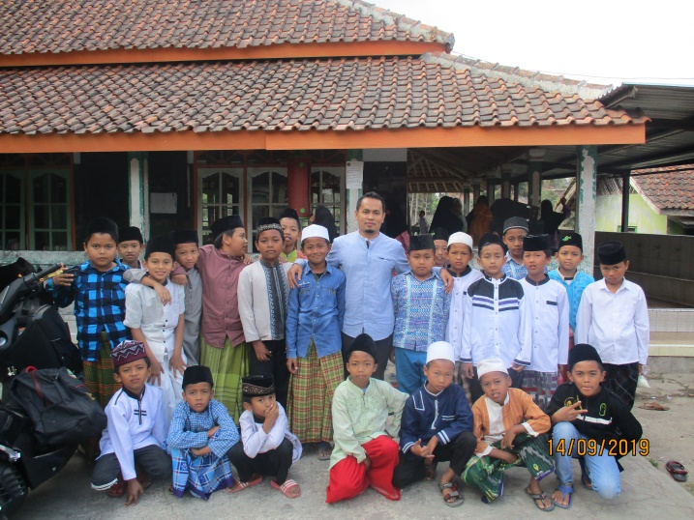
Gambar 1. PP Roudlotul Mudaritsin tempat pengabdian kepada masyarakat

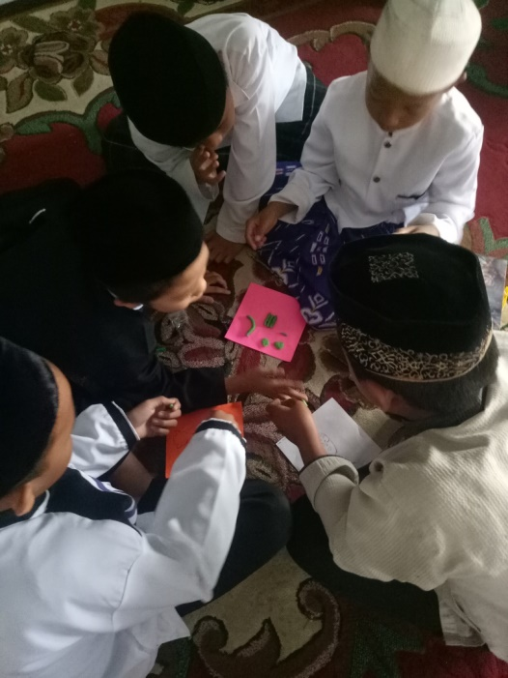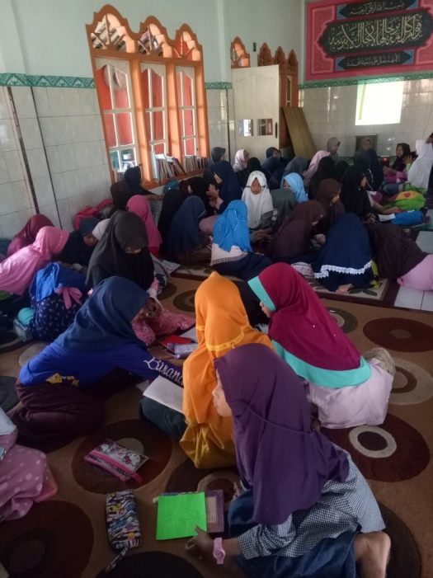

Gambar 2. Peserta melakukan proses Praproduksi
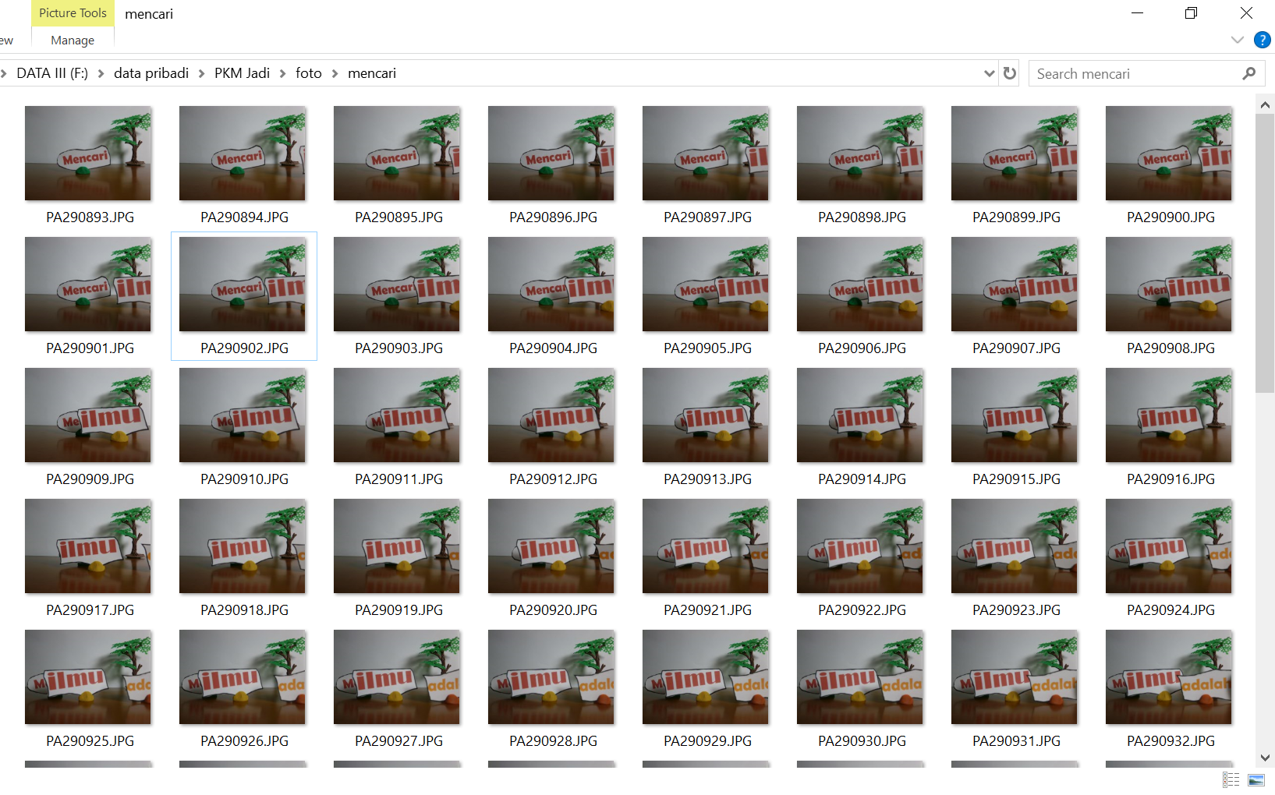
Gambar 3. Peserta melakukan proses Produksi

Gambar 3. Proses Pasca Produksi

Berdasarkan hasil yang di peroleh dari kegiatan ini adalah Antusiasnya para santri Pondok Pesantren Roudlotul Mudaritsin merespon kegiatan pengabdian yang di lakukan. Dimana hal tersebut terlihat dar respon positif, semangat dan kreativitas para santri membuat video animasicut out. Harapannya para santri dapat menuangkan ide kreatifnya ke dalam video animasi cut out untuk menyampaikan pesan-pesan positif.

SIMPULAN
Santri Pondok Pesantren Roudlotul Mudaritsin Desa Sukamukti Kecamatan Jalaksana Kabupaten Kuningan memiliki pemahaman tentang cara membuat video animasi cut out dengan dan bagaimana mengembangkan ide kreatif yang meraka miliki untuk menyampaikan pesan-pesan positif kepada masyarakatd engan memanfaatkan video animasi cut out.

UCAPAN TERIMA KASIH
Penulis ucapkan terima kasih kepada semua pihak yang telah membantu terlaksananya kegiatan pengabdian kepada masyarakat di Pondok Pesantren Roudlotul Mudaritsin Desa Sukamukti, diantaranya adalah Rektor Universitas Kuningan, Ketua LPPM Universitas Kuningan, Dekan Fakultas Ilmu Komputer, Pengasuh Pondok Pesantren Roudlotul Mudaritsin, Bapak/Ibu Guru Pondok Pesantren Roudlotul, Seluruh santri Pondok Pesantren Roudlotul Mudaritsin. Semoga dengan adanya kegiatan pengabdian kepada masyarakat ini dapat berjalan berkesinambungan dan diterima banyak pihak.

DAFTAR PUSTAKA

Ben Sprunger. 1997. Life Skills International. USA.
Journal of Education & Social Policy. 2014. Status of Life Skill Education in Teacher Education Curriculum of SAARC Countries: A Comparative Evaluation. Vol. 1 No. 1.
Patmore, C. 2003. The Complete Animation Course. Quarto. Inc. London.
Rudianto . 2018. Perancangan Animasi Multimedia Iklan Layanan Masyarakat Tentang Proses Pembuatan E-KTP. Jurnal Ilmu Multimedia.
Suheri, Agus. 2006. Animasi Multimedia Pembelajaran. Jakarta: Elex Media Komputindo
UNICEF. 2012. Global Evaluation of Life Skills Education Programmes, Three United Nations. PlazaNew York, New York.

